第1课第2.2节_数码相框_字符的点阵显示
- 引入
在开发板上echo hello > /dev/tty1就可以在lcd上显示”hello”,那么可以猜测内核代码中含有英文字母的点阵，在si中搜索”font”文件，可以找到几个用来保存点阵信息的文件，里面的内容是一个大数组：
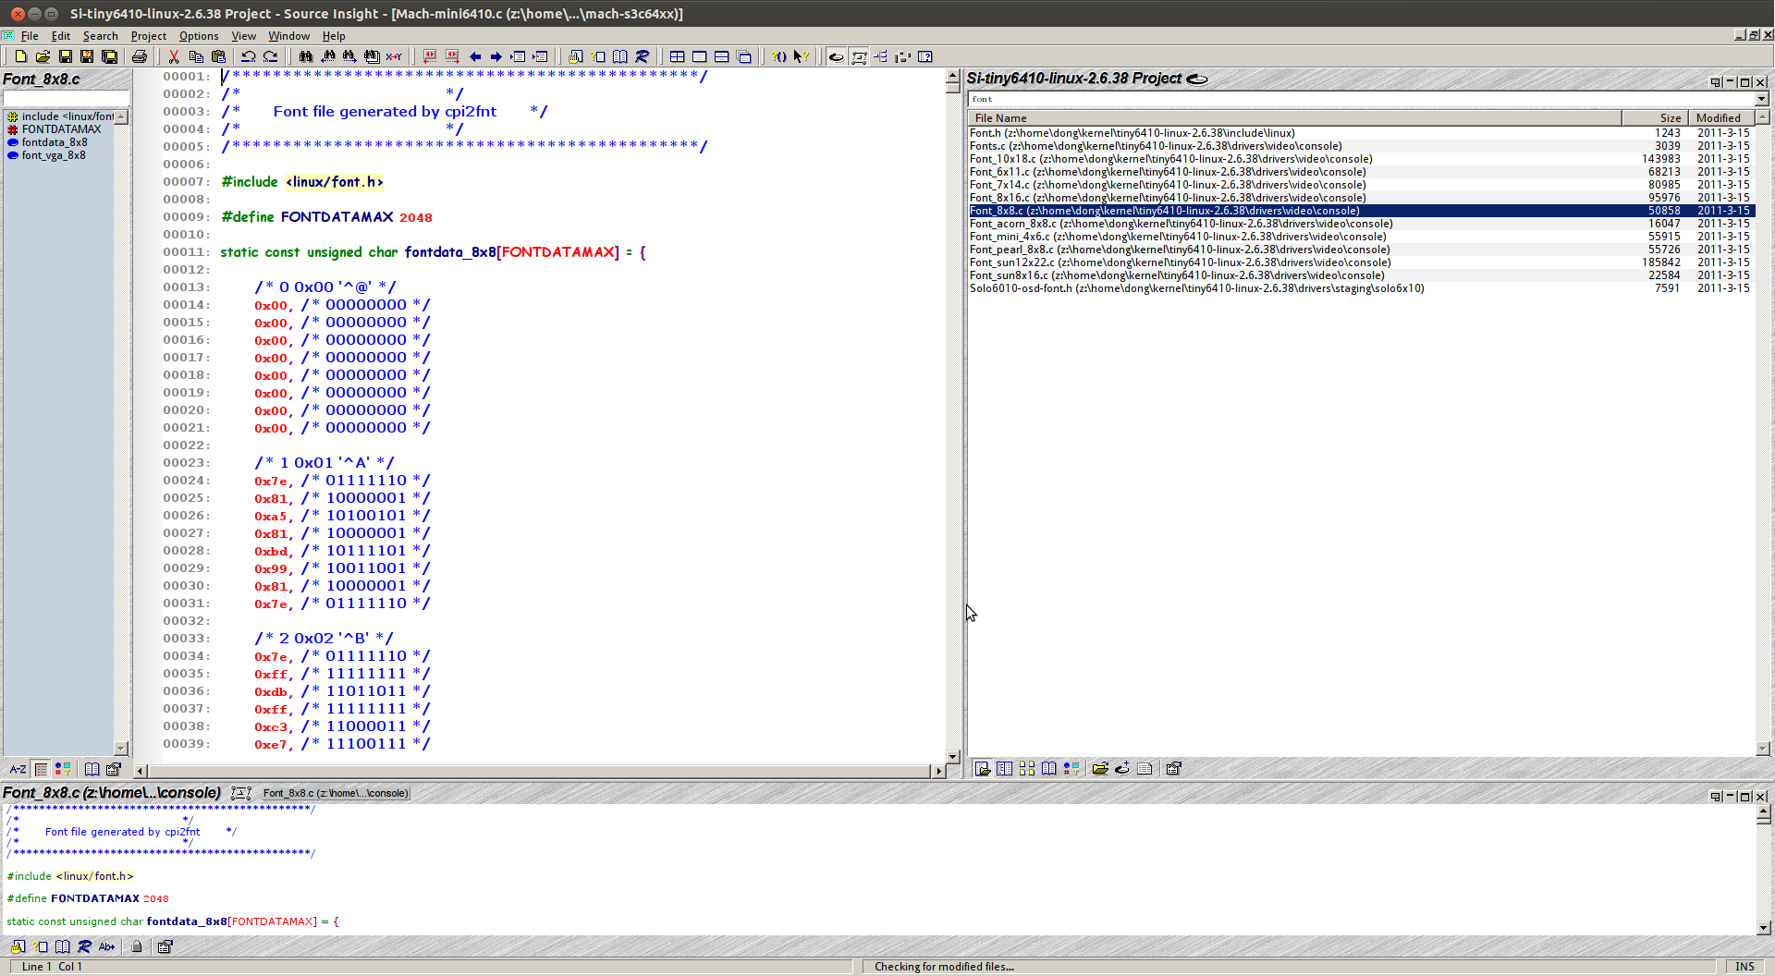

- 编写应用程序show_font.c
      - 现在我们利用内核中的点阵文件font_8x16.c来编写一个应该程序，该应用程序通过操控/dev/fb0达到在LCD上描绘字符的目的。

      - 在font_8x16.c中定义了一个大数组，每一个数组项代表一个字符：
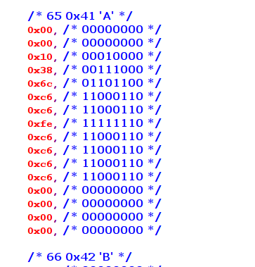
可以看出，一个字符由16个字节表示。所以8x16的意思是8bit x 16byte，每1bit代表LCD上的1个像素。
      - 在font_8x16.c中只包含了256个ascii相关的字符的点阵，并没有汉字的点阵，所以关于汉字的点阵需要上网找，这里我们找到的文件时”HZK16”,下面我们就通过font_8x16.c和HZK16这两个点阵文件来编写应用程序show_font.c，代码见附件。

      - 16bit x 16byte(即1个汉字用32byte表示)的HZK的用法如下：
在HZK中汉字的起始位置是A1(区码) A1(位码),一个区的大小为94 x 32byte，A1 A1之前的应该是用来兼容ascii码的，具体如下图：
A1 A1
94 x3 2 byte

94 x 32 byte

94 x 32 byte

94 x 32 byte

…

比如说”中”字，它的编码是D6 D0,则它的下标是(D6-A1) x 94 x 32 + (D0 -A1) x 32

- 编译运行show_font
编写show_font.c时需保存为GBK格式，因为HZK使用的是国标码。
编译：gcc show_font.c -o show_font
show_font.c可在arm和x86上运行，如果要在x86上运行，需要先按下ctrl+alt+f1进入虚拟终端，然后再执行该程序。
